
MANUAL
DE MARCA
PAOLA OCAMPO
TRÁMITES DE EXTRANJERÍA — 2026

01
ESENCIA DE MARCA
Misión, valores, personalidad y público objetivo

QUIÉNES SOMOS
Extranjería con Paola es la asesoría online de Paola Ocampo para migrantes latinoamericanos que necesitan resolver su situación migratoria en España: arraigos, renovaciones, residencia inicial, reagrupación familiar y modificaciones de residencia.
La marca existe para reemplazar la frialdad institucional de una gestoría o de la administración pública por una relación cercana, humana y transparente: una persona real a quien acudir, no un trámite anónimo.

PROPUESTA DE VALOR
Pon tus papeles en regla, con alguien que te habla claro.
MISIÓN
Acompañar a personas migrantes en cada paso de su proceso migratorio, con explicaciones claras, precio cerrado y seguimiento personal de principio a fin.

VALORES DE MARCA
— Claridad — explicamos la situación de forma sencilla, sin lenguaje jurídico frío.
— Cercanía — una persona a quien acudir durante todo el proceso, no un buzón de correo.
— Confianza — el cliente sabe qué se está haciendo y por qué, en cada paso.

PERSONALIDAD DE MARCA
Cálida, directa y profesional. Es la amiga que sabe de leyes: cercana en el trato, rigurosa en el trabajo. Ni corporativa y distante, ni informal al punto de restar seriedad.
PÚBLICO OBJETIVO
Migrantes latinoamericanos en España, principalmente entre 25 y 45 años, sin conocimiento legal previo, que llegan con incertidumbre sobre su estatus migratorio y buscan una guía confiable y accesible.

02
LOGOTIPO
Versiones, isotipo y lockups

VERSIÓN PRINCIPAL
El logotipo principal es un wordmark tipográfico en dos niveles — “PAOLA” y “OCAMPO” — acompañado del descriptor “TRÁMITES DE EXTRANJERÍA”. Es la versión de uso preferente sobre fondos claros.
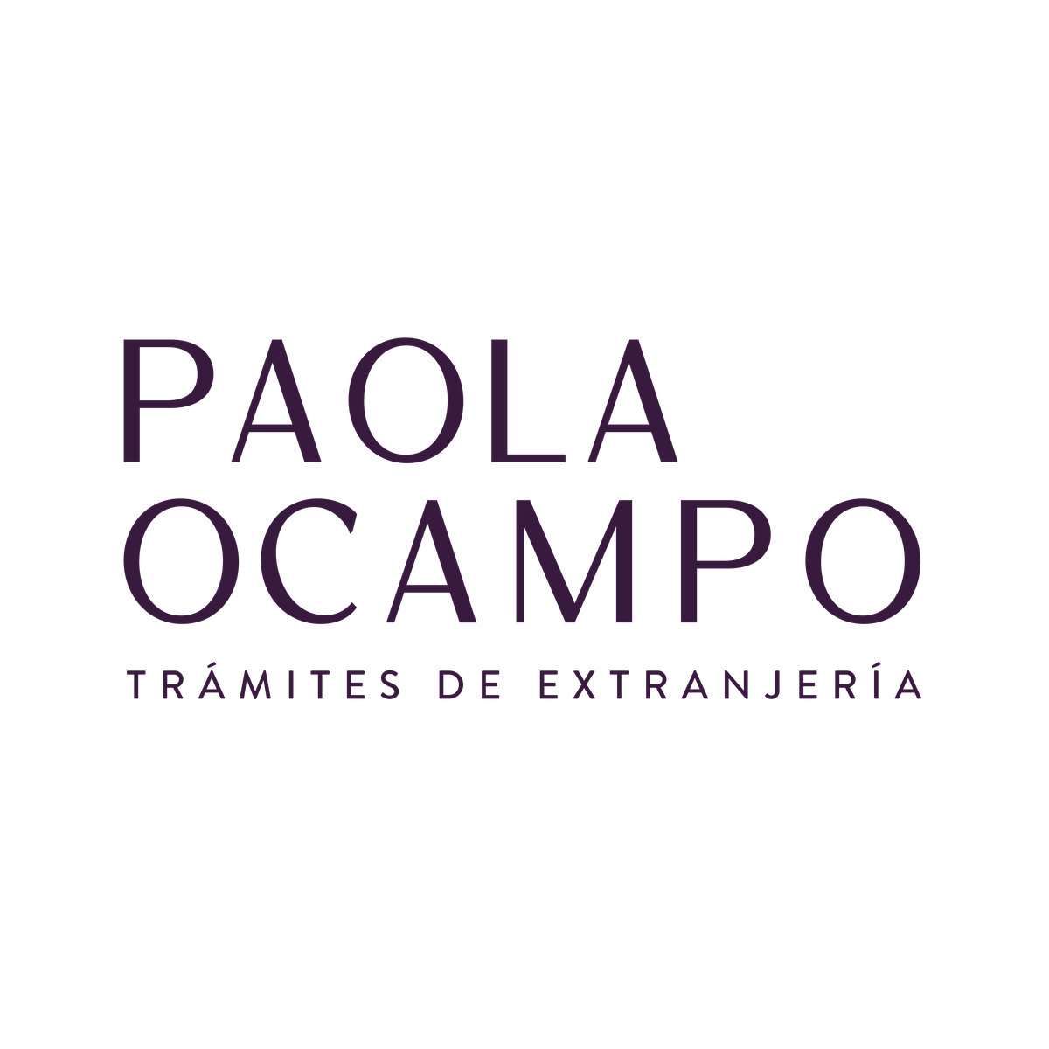
VERSIÓN PRINCIPAL — SOBRE BLANCO

VERSIÓN BICOLOR
Variante sobre fondos claros que introduce el color de acento: “PAOLA” en lavanda y “OCAMPO” en morado eggplant. Se usa como alternativa a la versión principal para dar mayor presencia al color de marca sin perder legibilidad.
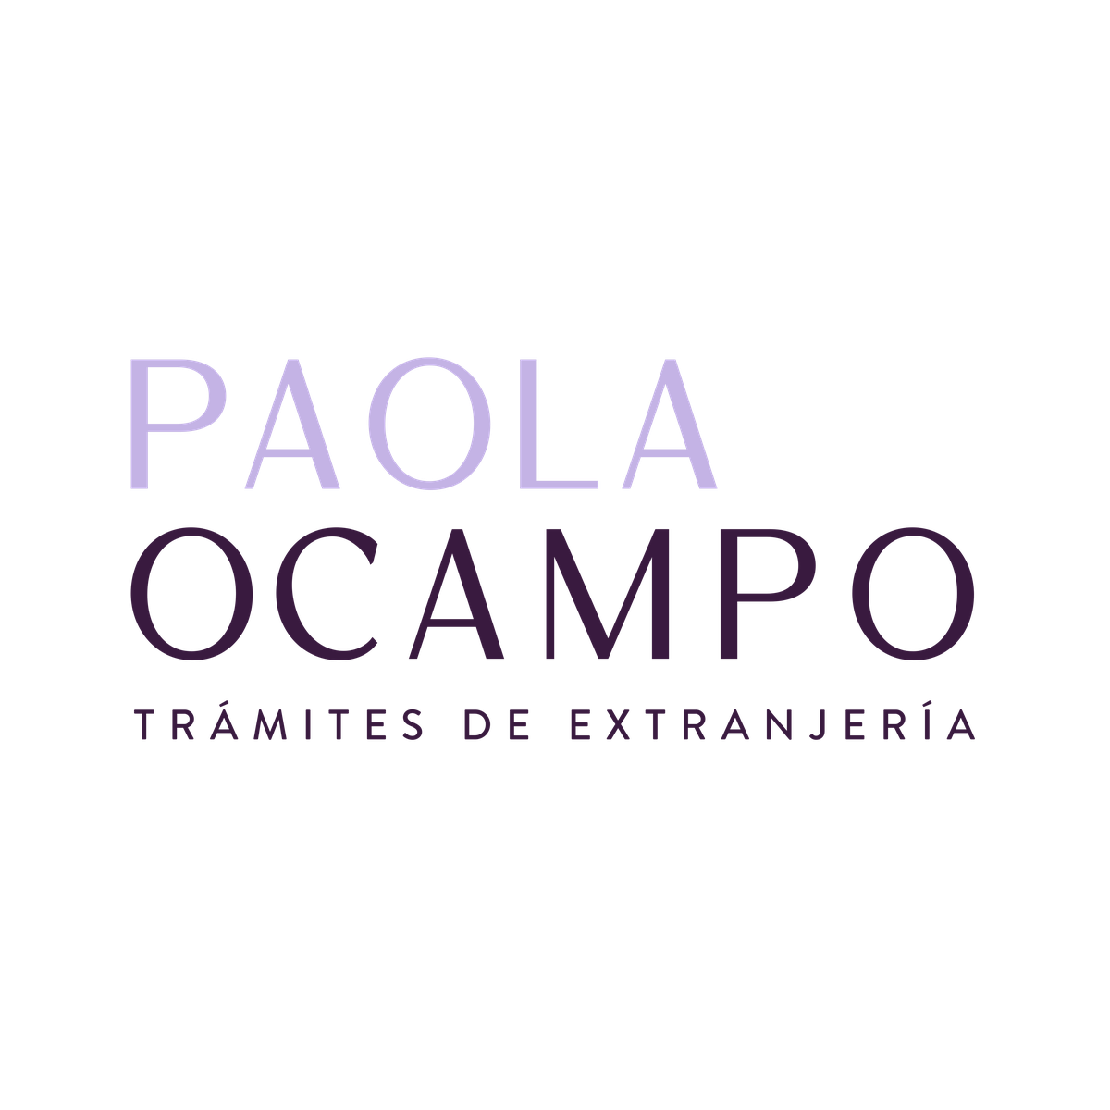
VERSIÓN BICOLOR — SOBRE BLANCO

VERSIÓN SOBRE FONDO DE COLOR
Para aplicaciones sobre el color primario de marca se usa la versión invertida: “PAOLA” en lavanda y “OCAMPO” en blanco, sobre fondo morado eggplant.

VERSIÓN REVERSA — SOBRE MORADO EGGPLANT

ISOTIPO
Monograma que combina la letra “P” de Paola con un punto en lavanda. Se usa como ícono de marca para avatares, favicon y espacios reducidos.


ISOTIPO — MONOGRAMA “P”

VERSIÓN HORIZONTAL
Para espacios angostos (encabezados, firmas de correo, banners) se usa la versión horizontal del wordmark.
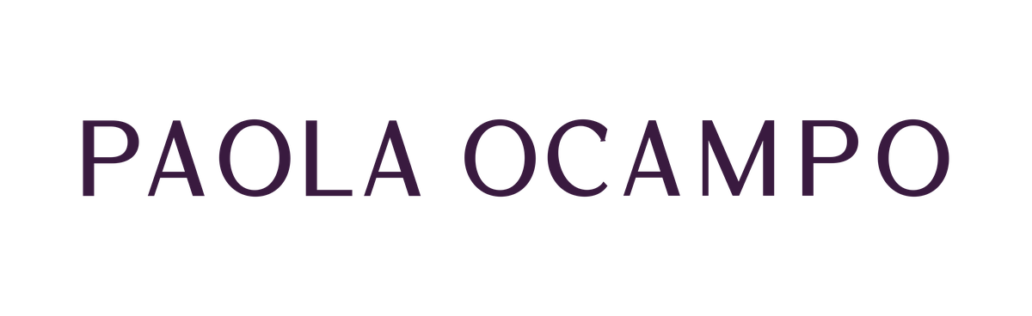
VERSIÓN HORIZONTAL — SOBRE BLANCO

03
USO DEL LOGOTIPO
Área de protección, tamaño mínimo y usos incorrectos

ÁREA DE PROTECCIÓN
Alrededor del logotipo debe respetarse un área libre equivalente, como mínimo, a la altura de la letra “P” de “PAOLA”. Ningún otro elemento gráfico, texto o borde debe invadir este espacio.

TAMAÑO MÍNIMO
Para garantizar la legibilidad del wordmark completo (incluyendo el descriptor), no debe reproducirse a un ancho menor a 3 cm en impresión o 180 px en pantalla.
El isotipo puede usarse aislado a partir de 1 cm / 32 px — por debajo de ese tamaño, simplificar a solo la letra “P”.

USOS INCORRECTOS
— No estirar, comprimir ni distorsionar las proporciones del logotipo.
— No cambiar la tipografía ni el tracking entre letras.
— No usar el logotipo en colores fuera de la paleta oficial.
— No aplicar sombras, degradados, contornos ni efectos 3D.
— No colocarlo sobre fondos fotográficos o texturizados de bajo contraste.
— No mezclar versión blanca sobre fondos de color sin verificar contraste.
— No separar “PAOLA” de “OCAMPO” ni alterar su jerarquía de tamaño.

04
PALETA DE COLOR
Colores primarios, secundarios y proporciones de uso

SISTEMA DE COLOR
La paleta se compone de tres colores. El morado eggplant es el color dominante: transmite seriedad y calidez a la vez, lejos del azul corporativo típico de gestorías. La lavanda aporta suavidad como color de acento. El blanco garantiza contraste y limpieza.

Morado Eggplant — primario
HEX #391A3F RGB 57, 26, 63 CMYK 10, 59, 0, 75

Lavanda — secundario / acento
HEX #C4B3E5 RGB 196, 179, 229 CMYK 14, 22, 0, 10

Blanco — base / contraste
HEX #FFFFFF RGB 255, 255, 255 CMYK 0, 0, 0, 0

PROPORCIÓN DE USO SUGERIDA
— Morado eggplant — 60% (fondos, titulares, texto principal)
— Blanco — 30% (fondos claros, espacios de respiro, texto sobre morado)
— Lavanda — 10% (acentos, detalles, íconos, llamados de atención puntuales)

05
TIPOGRAFÍA
Fuentes de marca y jerarquía tipográfica

TIPOGRAFÍA DE MARCA — LOGOTIPO
El wordmark utiliza una sans serif de alto contraste, fina y elegante, con proporciones altas y tracking amplio en el descriptor. Es exclusiva del logotipo: no debe usarse libremente en textos largos, se reserva para el lockup de marca.

TIPOGRAFÍA PARA COMUNICACIÓN — TITULARES
Sans serif geométrica y bold para titulares, en línea con el espíritu gráfico y directo de la marca — por ejemplo Poppins Bold, Archivo o Montserrat.
Aa Bb Cc

TIPOGRAFÍA PARA COMUNICACIÓN — CUERPO
Para cuerpos de texto (web, WhatsApp, documentos): sans serif regular, legible en pantallas pequeñas — Poppins Regular, Inter o Work Sans.
Aa Bb Cc — Texto de cuerpo de ejemplo, legible y cercano.

JERARQUÍA
— Título / H1 — Sans bold, mayúsculas, color morado eggplant.
— Subtítulo / H2 — Sans bold, tamaño intermedio, morado o negro.
— Cuerpo de texto — Sans regular, gris oscuro sobre blanco.
— Descriptores / captions — Sans, tracking amplio, mayúsculas, tamaño reducido.

06
TONO DE VOZ
Cómo escribe y comunica la marca

CÓMO HABLA LA MARCA
La voz de Paola habla en segunda persona (“tú”), de forma directa y cálida — como una persona de confianza que sabe de leyes, no como una institución. Evita el lenguaje jurídico frío y las promesas que la ley no permite hacer.

PRINCIPIOS DE ESCRITURA
— Frases cortas y claras. Cero jerga legal innecesaria.
— Siempre en tú, nunca en usted ni en tercera persona impersonal.
— Honestidad ante todo: no se prometen resultados que no dependen de Paola.
— Cercanía sin perder profesionalismo.

EJEMPLO DE TONO
No tienes que entenderlo todo. Tienes que saber con quién hacerlo.

07
APLICACIONES
Puntos de contacto con el cliente

PUNTOS DE CONTACTO
El sistema de marca debe mantenerse consistente en todos los puntos de contacto con el cliente:
— Landing page y sitio web — fondo blanco, acentos en morado y lavanda, tipografía bold en titulares.
— WhatsApp Business — foto de perfil con el isotipo, mensajes con el tono de voz definido.
— Redes sociales — plantillas con wordmark o isotipo, paleta de 3 colores, fotografía cálida y humana.
— Documentos y contratos — encabezado con versión horizontal del logotipo.
— Firma de correo electrónico — isotipo o versión horizontal, datos de contacto en sans serif.

